Рекомендации учителя -логопеда по организации образовательной деятельности для родителей воспитанников подготовительной группы № 5 МАДОУ « Детский сад № 104 комбинированного вида» , находящихся на условиях самоизоляции.
Понедельник :
Тема: «Лес»
1. Обсудите с ребенком, что такое лес? Спросите, какие деревья помнит и знает ребенок? Как называется лес, в котором растут только деревья с листьями? А лес, в котором растут деревья с иголками или хвоей, называется хвойным. Бывает и смешанные лес. Какие деревья там растут? Лес -многоэтажное здание, 3 этаж – деревья,2 этаж – кустарник и низкорослые деревья, 1 этаж — трава, мхи, подвал – в нем находятся корни. На каждом этаже есть жильцы, назовите их.
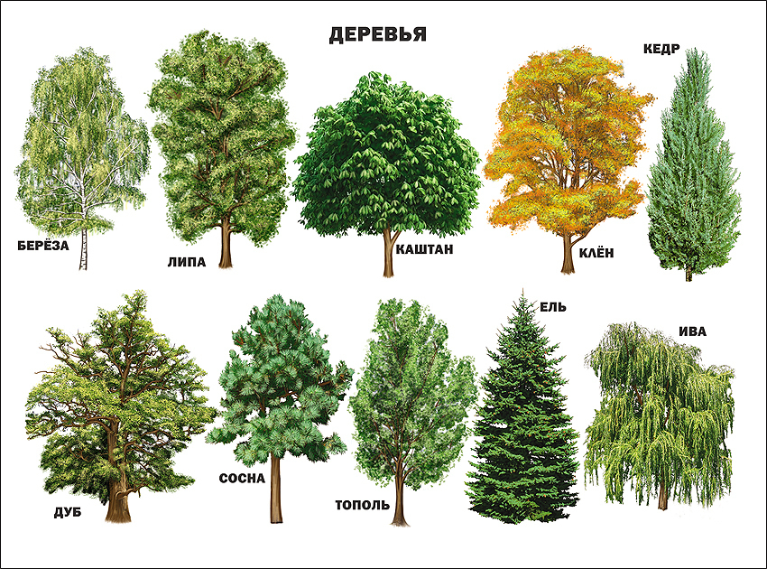
Назовите деревья на картинке.

2. Подберите к дереву подходящие листья, назовите с какого дерева упал этот лист., какой он, например, лист упал с рябины, это рябиновый лист.

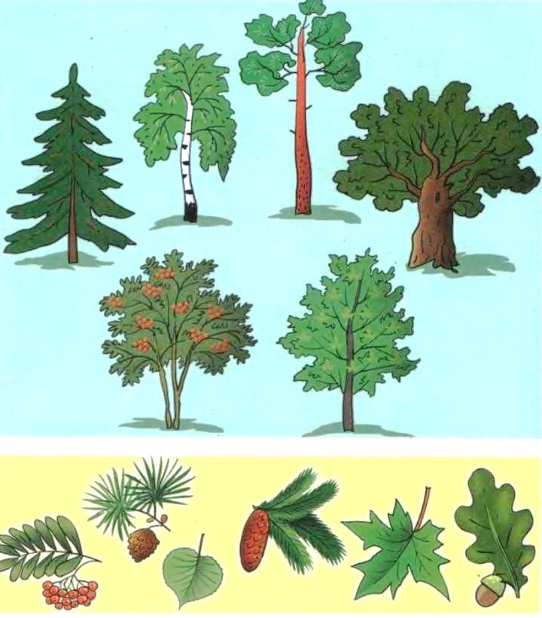

3. Поиграйте в игру «Назови ласково»
Речевой материал: тополь –тополёк дуб −дубок осина −осинка, осиночка сосна − сосенка рябина − рябинка, рябинушка, берёза − берёзка, берёзонька , елка – елочка.
4. Прочитайте ребенку рассказ. Побеседуйте по содержанию. Перескажите рассказ.
ЛЕС
В лесу много разных деревьев. Есть деревья хвойные - ёлка, сосна, а есть лиственные - берёза, осина, липа, дуб, клён. У дерева есть ствол, он покрыт корой. Ветки с листьями - это крона. А ещё у дерева есть корни, они питают дерево соками из земли. А вот - кусты, они ниже и тоньше деревьев. На земле много разных растений: трава, цветы, мох. Лес - это дом для зверей, птиц и насекомых. Лес приносит нам пользу: даёт древесину, лекарства, грибы, ягоды, орехи. В лесу мы отдыхаем, наслаждаемся природой. Лес - наше богатство. Береги лес!

Вторник
Тема: «Звук и буква Ж»

1. Посмотрите на картинку, жук жужжит: ЖЖЖЖЖ...Ребенок произносит звук правильно.
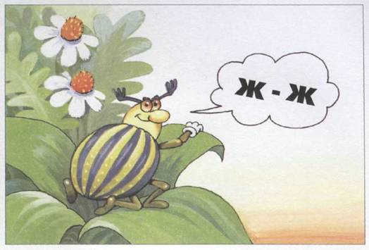

2. Повторите характеристику звука: согласный (язычок создает преграду воздуху), всегда твердый, звонкий. Обозначение: синий квадрат.
3. Пусть ребенок повторит за вами серию слогов:
жа-жо-жу-жи, жи-жу-жа-жо...; жда-ждо-жду-жды, ждо-жда-жды-жду...
4. Замените первый звук в словах на звук [Ж]. Какие слова получились? Придумать предложения с каждым словом.
Лук — жук, баба — .., мир — ., мало— ., пакет — ., билет — ., пучок — ., Веня — ..
5. Произносите слово, пусть ребенок называет это слово по звукам:
жук [ж у к], жаба [ж а б а].
В тетради зарисуйте схему этого слова и запишите его.

Слово
Слоги

Звуки

6. Напишите по строчке большую и маленькую букву Ж.

Среда
Тема: «Звук и буква Ж»

1. Повторите характеристику звука Ж.
2. Выучите чистоговорки:
Жа-жа-жа — мы видели ежа.
Жи-жи-жи — бегут ежи.
Жу-жу-жу — помоги ежу.
Жо-жо-жо — я еду на «Пежо».

3. Прочитайте предложения, пусть ребенок спишет их в тетрадь. Повторите правила написания предложений и имен людей.

Вот Дима и Ната.
У Димы жук.
У Наты жаба.
У Димы и Наты жук и жаба.

Четверг:
Тема: «Лес»
1.Читая текст, на месте пропуска сделайте паузу на 1-2 секунды и закончите предложение. Задача ребенка, ориентируясь на существительное после паузы догадаться, какой предлог пропущен и произнести его.
Белочка сидела ... (на) дереве и грызла орешки. Вдруг один орешек упал, и белочка спустилась ... (с) дерева. Орешек лежал ... (под) листом. Белочка схватила орешек и спряталась ... (за) дерево. Мимо шли дети и увидели, что ... (из-за) дерева выглядывает хвост белки. Мальчики подошли поближе ... (к) дереву. Белка услышала шаги и мигом залезла ... (под) дерево. Она спряталась ... (в) дупле.
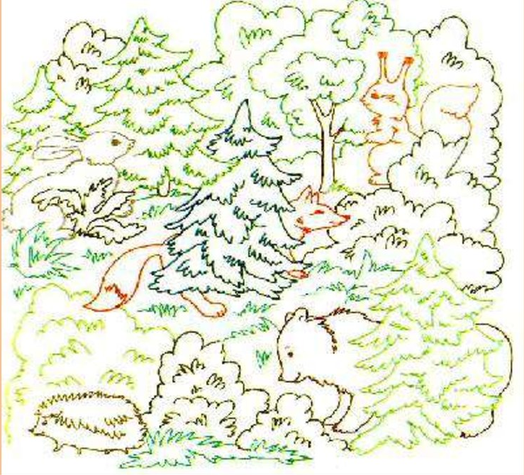
2. Найти, кто спрятался в лесу. Побеседуйте, какую пользу приносит лес животным. Нарисуйте с ребенком рисунок « Я гуляю в лесу»

3. Рассмотрите грибы, назовите съедобные и ядовитые грибы. Найдите и выучите загадку про гриб.
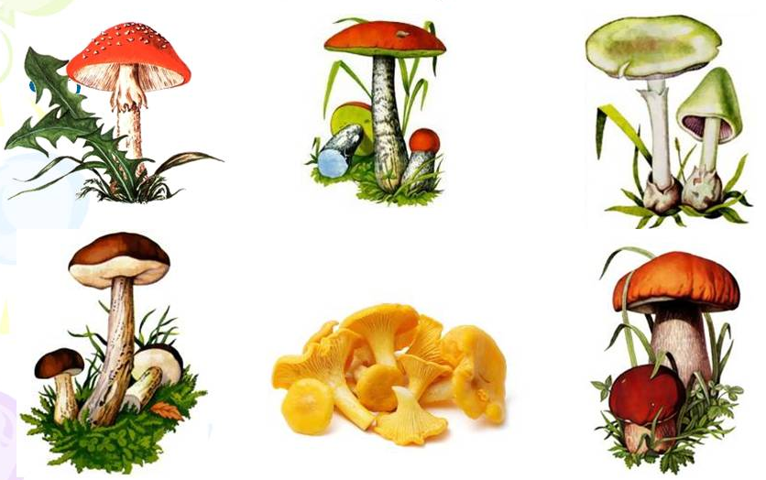

Пятница
Тема: «Звук и буква Ж»

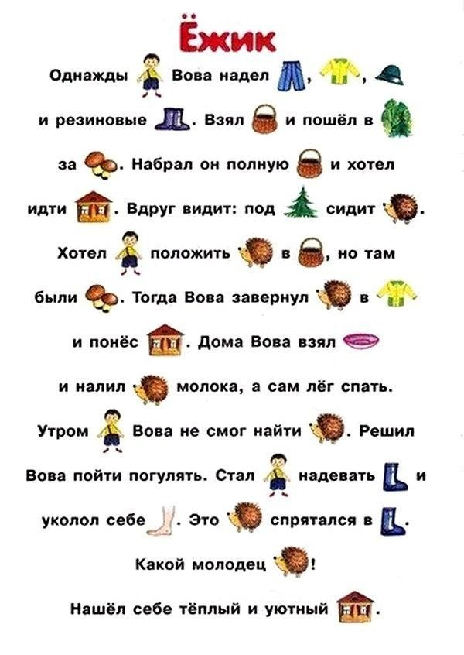
1.Прочитайте рассказ:
Перескажите текст.

